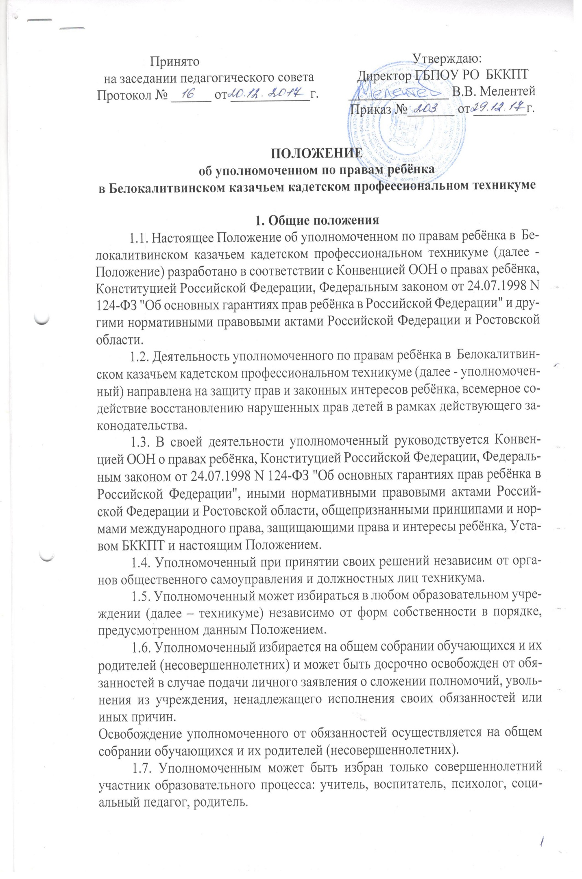
Участник образовательного процесса, занимающий в учреждении административную должность, не может быть избран уполномоченным.

2. Компетенция уполномоченного техникума
2.1. Уполномоченный действует в пределах компетенции, установленной настоящим Положением; он не принимает управленческих решений, отнесенных к образовательному процессу и компетенции должностных лиц учреждения.
2.2. Основными целями деятельности уполномоченного являются:
- защита прав и законных интересов ребенка в техникуме;
- формирование правового пространства, правовой культуры и правового сознания участников образовательного процесса;
- формирование личности, способной к социализации в условиях гражданского общества;
- совершенствование взаимоотношений участников образовательного процесса.
2.3. Основными задачами уполномоченного являются:
- всемерное содействие восстановлению нарушенных прав ребенка;
- профилактика нарушений прав ребенка;
- оказание помощи родителям, законным представителям в трудной жизненной ситуации их детей, в регулировании взаимоотношений в конфликтных ситуациях;
- содействие правовому просвещению участников образовательного процесса.
2.4. Уполномоченный рассматривает обращения (жалобы, заявления) обучающихся, но может принимать обращения и других участников образовательного процесса (учителей, родителей, законных представителей обучающихся), касающиеся нарушения прав и свобод несовершеннолетних.
Не подлежат рассмотрению уполномоченным обращения (жалобы), связанные с:
- несогласием с выставленными оценками;
- несогласием с рабочим расписанием уроков и другими вопросами, относящимися к компетенции должностных лиц учреждения;
- действиями и решениями государственных и муниципальных органов в сфере управления образованием.
Обращения по вышеуказанным вопросам могут направляться или совместно отрабатываться с Уполномоченным по правам ребёнка в Ростовской области или его представителем в МО «город Белая Калитва».
2.5. Обращение (жалоба) должно быть подано уполномоченному не позднее одного месяца со дня нарушения права заявителя или с того дня, когда заявителю стало известно об этом. Жалоба может подаваться как в письменной, так и в устной форме. Уполномоченный может отказаться от принятия к рассмотрению обращения, не относящегося к его компетенции, аргументируя отказ.
Уполномоченный вправе заняться проблемой по собственной инициативе при наличии информации о нарушении прав обучающихся, не способных самостоятельно отстаивать свои интересы.
2.6. С целью реализации задач своей деятельности уполномоченный имеет право:
- обращаться за помощью и консультацией к Уполномоченному по правам ребёнка в РО области или к его представителю в МО «город Белая Калитва»;
- получать объяснения по спорным вопросам от всех участников образовательного процесса;
- проводить самостоятельно или совместно с органами самоуправления учреждения, администрацией учреждения проверку факта нарушения прав, свобод и интересов ребёнка;
- заниматься решением проблем по собственной инициативе при выявлении факта грубых нарушений прав ребёнка;
- передавать обращение (жалобу) органу или должностному лицу, компетентному разрешить ее по существу, если на то есть согласие заявителя;
- ставить перед руководителем учреждения вопрос о привлечении нарушителя (нарушителей) к дисциплинарной ответственности при установлении факта грубого нарушения правил внутреннего распорядка учреждения либо унижения достоинства ребёнка;
- обращаться к администрации учреждения с ходатайством о проведении дисциплинарного расследования по фактам выявленных нарушений при необходимости;
- направлять свои предложения и оценки по результатам изучения и обобщения информации о нарушении прав, свобод и законных интересов ребенка Управляющему Совету и администрации учреждения, Уполномоченному по правам ребёнка в Ростовской области или его представителю в МО «город Белая Калитва»;
- выступать с устным докладом на заседаниях Управляющего Совета учреждения в случае систематических нарушений прав детей или унижения их достоинства;
- выбирать себе помощников из числа обучающихся и других участников образовательного процесса.
2.7. Уполномоченный обязан:
- проводить личный приём несовершеннолетних и их законных представителей, рассматривать их жалобы и заявления, оказывать практическую помощь;
- принимать меры по устранению выявленного факта нарушения прав и законных интересов ребёнка;
- в случае конфликтной ситуации содействовать её разрешению, в том числе путем проведения переговоров, с участниками конфликта, внесения письменных рекомендаций, обращенных к сторонам конфликта и предлагающих меры для его решения;
- осуществлять разъяснительную работу среди участников образовательного процесса учреждения о правах и законных интересах ребёнка;
- не разглашать ставшие ему известными в процессе выяснения сведения без согласия заявителя;
- систематически повышать свою профессиональную компетентность по социально-правовым и психолого-педагогическим проблемам.
2.8. По окончании учебного года уполномоченный представляет доклад о своей деятельности с выводами и рекомендациями.
2.9. В процессе своей деятельности уполномоченный взаимодействует с Уполномоченным по правам ребёнка в Ростовской области или с его представителем в МО «город Белая Калитва», с управлением образования Белокалитвинского района, с управлением министерства социального развития, опеки и попечительства Ростовчской области и Белокалитвинского района, , с администрацией учреждения, с педагогическим коллективом и социально-педагогической службой учреждения, с органами самоуправления учреждения, с МВД Российской Федерации в городе Белая Калитва
3. Выборы уполномоченного

3.1. Общие положения
3.1.1. В выборах уполномоченного участвуют обучающиеся с 1-го по 3-ий курс, родители (законные представители) обучающихся.
3.1.2. Уполномоченный избирается общим собранием обучающихся и их родителей (законных представителей) простым большинством голосов. Выборы считаются состоявшимися, если в них примет участие не менее 2/3 обучающихся.
3.1.3. Выборы уполномоченного осуществляются прямым тайным голосованием.
3.1.4. Выборы проводятся один раз в два года в сентябре.
3.1.5. Дата выборов уполномоченного, состав Избирательной комиссии определяется приказом руководителя учреждения.
3.1.6. Досрочные выборы уполномоченного в случае прекращения его полномочий по основаниям, предусмотренным п.1.6 настоящего Положения, проводятся в течение одного месяца после его освобождения от обязанностей.
3.2. Избирательная комиссия
3.2.1. Организация выборов возлагается на Избирательную комиссию. Избирательная комиссия работает коллегиально, открыто и гласно.
3.2.2. Избирательная комиссия формируется из числа участников образовательного процесса количестве семи человек с обязательным включением не менее трех обучающихся и не более 1 представителя администрации учреждения.
3.2.3. На первом заседании Избирательной комиссии избираются председатель и секретарь.
3.2.4. Функции Избирательной комиссии:
- формирование списков избирателей по избирательным округам (параллелям 1-3 курсов – обучающиеся; параллелям 1-3 курсов - родители) с указанием их номеров;
- формирование списков кандидатов в уполномоченные;
- регистрация кандидатов в уполномоченные;
- изготовление избирательных бюллетеней;
- проведение выборов в день голосования;
- определение результатов выборов;
- информирование участников образовательного процесса о результатах выборов уполномоченного.
3.2.5. Избирательная комиссия за три дня до выборов размещает в специально отведенных местах информацию о месте проведения выборов, о графике (времени) голосования каждой группы.
3.3. Выдвижение кандидатов
3.3.1. Выдвижение кандидатов в уполномоченные осуществляется со дня издания приказа руководителя учреждения в соответствии с п.3.1.5 настоящего Положения на собраниях обучающихся и родителей. Решение о выдвижении кандидата принимается простым большинством голосов и оформляется протоколом с подписями обучающихся, их родителей (законных представителей). Ставя подпись, обучающийся, родитель (законный представитель) полностью указывает фамилию, имя, отчество.
3.3.2. Каждый участник образовательного процесса (педагог, воспитатель, психолог, социальный педагог, родитель, законный представитель) имеет право самостоятельно выдвинуть себя в уполномоченные. Для его регистрации как независимого кандидата требуется, чтобы в его поддержку были собраны не менее 25 подписей участников образовательного процесса данного учреждения. Участник образовательного процесса, ставя подпись на подписном листе, указывает фамилию, имя, отчество, обучающийся также указывает группу.
3.3.3. Участник образовательного процесса, выдвинутый в уполномоченные на собраниях обучающихся и их родителей (законных представителей), должен представить в Избирательную комиссию заявление с согласием (либо отказом) баллотироваться в уполномоченные.
3.3.4. Протоколы групп и родительских собраний, подписные листы независимых кандидатов и заявления кандидатов с согласием (либо отказом) баллотироваться в уполномоченные представляются в Избирательную комиссию не позднее 10 дней до дня выборов.
3.4. Предвыборная кампания.
3.4.1. Предвыборная кампания проводится открыто и гласно.
3.4.2. Всем кандидатам в уполномоченные предоставляются равные права на ведение предвыборной агитации.
3.4.3. Кандидат в уполномоченные вправе выбрать доверенное лицо из числа участников образовательного процесса.
3.4.4. В специально отведенном месте учебного корпуса помещаются информационные материалы о выборах не ранее 14, но не позднее 10 дней до общего собрания обучающихся и родителей.
3.4.5. Предвыборная агитация проводится с момента размещения информационных материалов о выборах в соответствии с п. 3.4.4. настоящего Положения и в различных формах:
- собрания и встречи с обучающимися и их родителями (законными представителями);
- публичные дебаты и дискуссии между кандидатами в уполномоченные;
- выступления в печатных органах и других информационных средствах учреждения.
3.4.6. Участники образовательного процесса имеют право вести агитацию за или против любого кандидата.
3.4.7. Кандидат может самостоятельно определять форму и характер предвыборной агитации.
3.4.8. Агитационные материалы должны содержать информацию о лицах, ответственных за их выпуск, и размещаться только в установленных администрацией местах.
3.4.9. Запрещается агитация, злоупотребляющая свободой слова и оскорбляющая или унижающая кандидата.
3.4.10. Предвыборная агитация заканчивается за день до даты выборов. В день выборов агитация запрещена.
3.5. Голосование и определение результатов выборов
3.5.1. Голосование проводится в день выборов с 10.00 до 16.00 часов в соответствии с графиком голосования.
3.5.2. Каждый избиратель получает бюллетень со списками кандидатов в уполномоченные.
3.5.3. Избиратель при получении бюллетеня расписывается в списке избирателей.
3.5.4. Заполнение бюллетеня происходит в отдельной кабине.
3.5.5. В списке кандидатов избиратель ставит любой знак напротив фамилии одного из кандидатов.
3.5.6. Заполненные бюллетени опускаются избирателем в опечатанные ящики для голосования.
3.5.7. Бюллетень признается недействительным, если в нем отмечено более одной фамилии или в нем не отмечено ни одной фамилии.
3.5.8. Избирательная комиссия вправе разрешить провести досрочно (но не ранее чем за 10 дней до дня голосования) голосование избирателей при наличии уважительных причин их отсутствия в день голосования.
3.5.9. Подсчет голосов избирателей осуществляется открыто и гласно членами Избирательной комиссии по находящимся в ящиках для голосования избирательным бюллетеням.
3.5.10. Результаты подсчета голосов избирателей вносятся в протокол, в котором указываются итоги голосования по каждому избирательному округу (параллели) и общее число голосов, отданных за каждого кандидата. Протокол подписывается всеми членами Избирательной комиссии.
3.5.11. При подсчете голосов, составлении протоколов о результатах выборов, определении результатов выборов вправе присутствовать наблюдатели.
3.5.12. Избранным уполномоченным техникума считается кандидат, получивший по итогам голосования простое большинство голосов.
3.5.13. Итоги выборов публикуются Избирательной комиссией в течение трех дней после дня выборов.
3.5.14. Начало деятельности уполномоченного техникума оформляется приказом директора техникума.

4. Обеспечение деятельности уполномоченного техникума

4.1. Администрация учреждения оказывает содействие деятельности уполномоченного, создает условия для повышения ее эффективности.
4.2. Администрация учреждения не вправе вмешиваться и препятствовать деятельности уполномоченного с целью повлиять на его решение в интересах отдельного лица.
4.3. Деятельность уполномоченного осуществляется при содействии представителя Уполномоченного по правам ребенка в Ростовской области в МО «город Белая калитва», общественных организаций, содействующих правовому и гражданскому образованию.
4.4. Администрацией учреждения рассматриваются варианты стимулирования уполномоченного, не противоречащие действующему законодательству.

Согласовано:
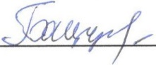
Председатель Совета студенческого самоуправления
/Бацукнов Н/
«20» декабря 2017 г.

